|  |  |  |
| --- | --- | --- |
| **ERBAA FATİH SULTAN MEHMET ORTAOKULU FEN BİLİMLERİ DENEMESİ** | | |
| **7. SINIF** | **4 EKİM 2019 CUMA** | **DENEME - 1** |

**1)Aşağıda ülkemizin uyduları ve görevleri verilmiştir.**

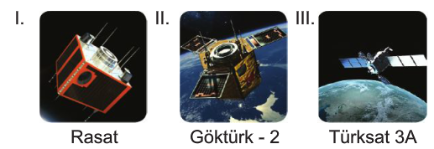K: Yüksek çözünürlükte keşif ve gözlem yapar.

L: Haberleşmede görevlidir.

M: Türkiye'de üretilen ilk yer gözlem uydusudur.

**Uyduların görevleri ile eşleştirilmeleri hangi seçenekte doğru olarak verilmiştir?**

|  |  |  |  |
| --- | --- | --- | --- |
|  | **I** | **II** | **III** |
| **A)** | K | L | M |
| **B)** | M | K | L |
| **C)** | K | M | L |
| **D)** | L | K | M |

**2)Aşağıdaki seçeneklerden hangisinde Dünya'nın içinde bulunduğu galaksi ve bu galaksinin yapısı doğru verilmiştir?**

A) Samanyolu - Sarmal B) Samanyolu - Eliptik

C) Andromeda - Sarmal C) Andromeda- Eliptik

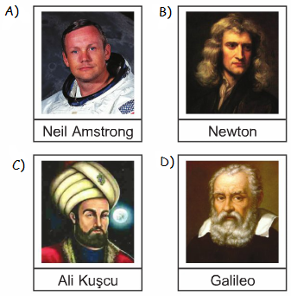**3)Astronomide teleskopu ilk kullanan bilim insanı hangisidir?**

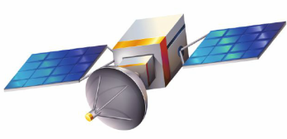**4)** Aşağıda bir yapay uydu görseli gösterilmiştir.

**Bu görselle ilgili olarak;**

**I.**Haberleşmede kullanılır.

**II.** Askeri alanda kullanılabilir.

**III.** İnsanlar uzay gezilerinde kullanabilir.

**ifadelerinden hangileri doğrudur?**

A) I ve II B) I ve III

C) II ve III D) I, II ve III

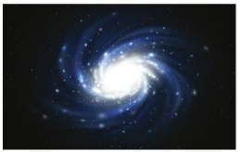**5)** Görseldeki gök cismi ile ilgili cümleler aşağıda verilmiştir.

**Bu gök cismi ile ilgili hangi seçenekte yanlış bir bilgi verilmiştir?**

A) Güneş ile diğer yıldızlar ve bulutsuların oluşturduğu dev sistemdir.

B) Dünya bu galakside yer alır.

C) Güneş sisteminin etrafında dolanır.

D) Sarmal bir yapıya sahiptir.

**6)** Aşağıda bazı gök cisimleri numaralandırılmıştır.

|  |  |  |  |  |
| --- | --- | --- | --- | --- |
| a | Samanyolu |  | b | Dünya |
| c | Ay |  | d | Evren |
| e | Uzay |  | f | Güneş Sistemi |

Bu gök cisimleri büyükten küçüğe doğru sıralanırsa hangi seçenek doğru olur?

A) d-e-c-b-f-a B) d-e-a-f-b-c

C) c-b-f-e-a-d D) c-b-f-a-e-d

**7)** Dünya'nın içinde yer aldığı gök adanın adı**:........A..........**

Yıldız kayması denilen olaya **......B...** neden olur.

Dünya'ya en yakın gök cismi**: ...........C........**

**Yukarıda tanımı verilen kavramlar aşağıdakilerden hangisinde doğru olarak verilmiştir?**

|  |  |  |  |
| --- | --- | --- | --- |
|  | **A** | **B** | **C** |
| **A)** | Samanyolu | Meteor | Güneş |
| **B)** | Andromeda | Kutup Yıldızı | Çoban |
| **C)** | Samanyolu | Meteor | Ay |
| **D)** | Samanyolu | Yıldız | Güneş |

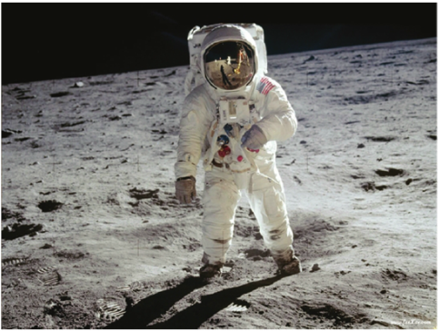**8)** Yandaki görselde Ay'a ilk ayak basan astronotun fotoğrafı verilmiştir.

Resimdeki astronotun adı, Ay'a çıkış tarihi ve Ay' gittiği aracın adı hangi seçenekte doğru verilmiştir?

|  |  |  |  |
| --- | --- | --- | --- |
|  | **ADI** | **TARİH** | **UZAY ARACI** |
| **A)** | **Neil Armstrong** | **1959** | **Apollo 11** |
| **B)** | **YuriGagarin** | **1961** | **Soyuz-1** |
| **C)** | **Komarov** | **1959** | **Sputnik** |
| **D)** | **Neil Armstrong** | **1969** | **Apollo 11** |

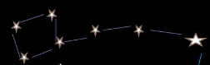**9) Küçükayı takım yıldızının en parlak yıldızı olan ve daima kuzeyi gösteren yıldız aşağıdakilerden hangisidir?**

A) Kuyruklu yıldız B) Kutup yıldızı

C) Halley Kuyruklu yıldızı D) Güneş

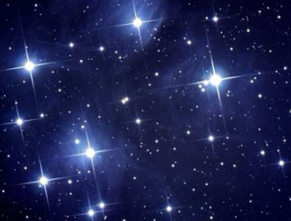

**10) Yıldızlar için aşağıdaki verilen ifadelerden hangisi yanlıştır?**

A) Küresel şekle sahiptirler.

B) Sıcaklıklarına göre farklı renklerde olabilirler.

C) Canlılar gibi doğar, yaşar ve ölürler.

D) Zaman zaman Dünya atmosferinde yıldız kayması şeklinde olaya sebep olurlar.

**11)** Aşağıdaki görselde teleskopun gelişim süreci verilmiştir.

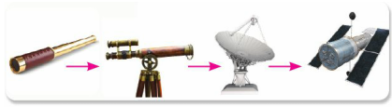

Yukarıdaki resmi inceleyen Derya;

I. Teleskopun gelişimi gök biliminin gelişimini sağlar.

II. Daha önce görülemeyen gök cisimleri incelenebilir.

III. Gök cisimleri ile ilgili daha fazla bilgi edinilebilir.

**ifadelerinden hangilerini söyleyebilir?**

A) Yalnız I B) I ve II

C) II ve III D) I, II ve III

**12) Uzaktan kumanda ile çalışan insansız uzay araçlarıdır. Gezegenlerin fotoğraflarını çekme özelliğine sahiptir.**

**Yukarıda tanımı verilen uzay aracı hangisidir?**

A) Uzay roketi B) Uzay sondası

C) Uzay mekiği D) Uzay istasyonu

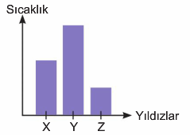**13)** Aşağıda X, Y ve Z yıldızlarının sıcaklıkları verilmiştir.

**Buna göre X, Y ve Z yıldızlarının sıcaklıkları aşağıdaki seçeneklerin hangisinde doğru gösterilmiştir?**

|  |  |  |  |
| --- | --- | --- | --- |
|  | **X** | **Y** | **Z** |
| **A)** | Sarı | Mavi | Kırmızı |
| **B)** | Kırmızı | Sarı | Mavi |
| **C)** | Sarı | Kırmızı | Mavi |
| **D)** | Kırmızı | Mavi | Sarı |

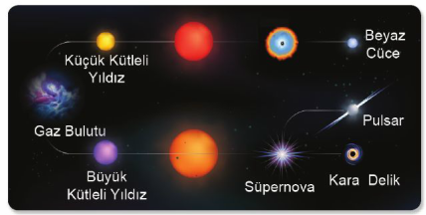**14)** Aşağıda yıldız oluşum süreci gösterilmiştir.

**Buna göre;**

**I.** Büyük yıldızlar ömrünü tamamladıktan sonra karadelik oluşturabilir.

**II.** Yıldızlar bulutsu denilen toz ve gaz bulutunun sıkışmasıyla oluşur.

**III.** Yıldızlar uzun bir süreçte oluşur.

**ifadelerinden hangileri doğrudur?**

A) Yalnız I B) I ve II

C) II ve III D) I, II ve III

**15)** Aşağıda bir gök cismi ile ilgili bilgi kartı hazırlanmıştır.

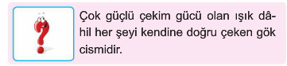

**Bu bilgi kartında soru işareti ile gösterilen yere aşağıdakilerden hangisi gelebilir?**

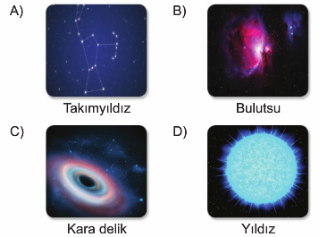

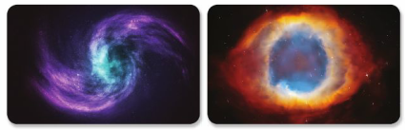**16)** Aşağıda bazı gök cisimlerinin resimleri verilmiştir.

**Bu gök cisimleri aşağıdakilerden hangisine örnektir?**

A) Yıldız B) Bulutsu

C) Kara delik D) Galaksi

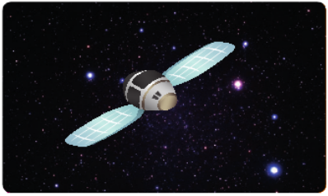**17)** Yandaki resimde verilen uzay aracı aşağıdakilerden hangisidir?

A) Yapay uydu B) Doğal uydu

C) Teleskop D) Uzay sondası

**18) I.** 1969 yılında Ay'a ilk kez ayak basılmıştır.

**II.** Uzay sondaları gezegenler hakkında bilgi toplar.

**III.** Uzay araştırmaları yerçekimsiz ortamda çeşitli bilimsel deneyler yapmak için kullanılır.

**IV.** Yapay uyduların hepsi haberleşme için kullanılır.

İfadelerinden hangisi ya da hangileri doğrudur?

A) I ve II B) I ve IV

C) II ve III D) I, II ve III

**19)** Bir bilgi kartı hazırlanıyor.

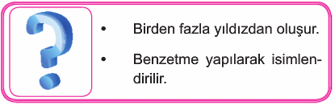

**Verilen bu bilgi kartında aşağıdaki terimlerin hangisinin özellikleri verilmiştir?**

A) Güneş B) Galaksi

C) Kuyruklu yıldız D) Takım yıldızı

**20)Aşağıdakilerden hangisinde Dünya'nın evrendeki konumu doğru verilmiştir?**

|  |  |  |  |
| --- | --- | --- | --- |
|  | **Galaksi** | **Kol** | **Güneş'e yakınlık** |
| **A)** | Samanyolu | Avcı | 3. sıra |
| **B)** | Andromeda | Avcı | 3. sıra |
| **C)** | Samanyolu | Avcı | 5. sıra |
| **D)** | Andromeda | Avcı | 5. sıra |

**21) I.** Astronotlara bazı ülkelerde kozmonot denir.

**II.** Uzay mekikleri ve yapay uydular uzay kirliliği oluşturur.

**III.** Ay'ın ilk haritasını Neil Armstrong çıkarmıştır.

**IV.** Teleskopun bulunması uzay araştırmalarının gelişmesine katkı sağlamıştır.

**ifadelerinden hangisi ya da hangileri doğrudur?**

A) I ve II B) I, II ve III

C) I, II ve IV D) II, III ve IV

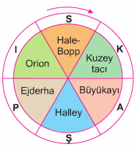

**22)** Şekildeki bulmacada takım yıldızlarını bulmak isteyen öğrenci ok yönünde ilerlediğinde hangi sözcüğü oluşturur.

A) AŞI B) KAPI

C) KAŞI D) SAPI

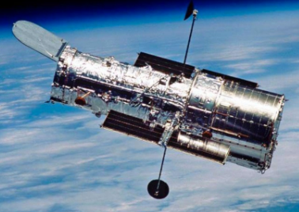**23)**1990 yılında yerleştirilen Hubble uzay teleskopu sayesinde uzayın derinlikleri daha kolay gözlemlenmiştir.

**Hubble uzay teleskopunun yerleştirildiği yer aşağıdaki seçeneklerin hangisinde doğru olarak verilmiştir?**

A)Dünya'nın yörüngesine B) Mars'a

C)Güneş'in yörüngesineD) Ay'ın içine

**24)** Uzaya ilk gönderilen insan ve gönderildiği tarih aşağıdakilerden hangisidir?

A) YuriGagarin: 1961

B) Neil Armstrong: 1969

C) Komarov: 1957

D) Neil Armstrong: 1957

**25)** Aşağıdaki bilim insanları ve yaptıkları çalışmalar verilmiştir. Hangi bilim insanı ile ilgili yaptığı çalışma **yanlış** verilmiştir.

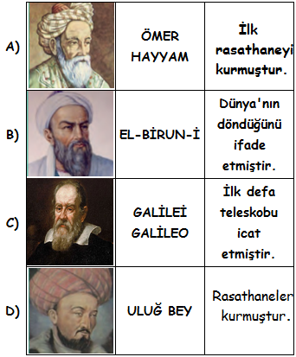

**ERDOĞAN BULUT**

**FEN BİLİMLERİ ÖĞRETMENİ**

**CEVAP ANAHTARI**

|  |  |  |  |  |
| --- | --- | --- | --- | --- |
| **1-B** | **6-B** | **11-D** | **16-B** | **21-C** |
| **2-A** | **7-C** | **12-B** | **17-A** | **22-B** |
| **3-D** | **8-D** | **13-A** | **18-D** | **23-A** |
| **4-A** | **9-B** | **14-D** | **19-D** | **24-A** |
| **5-C** | **10-D** | **15-C** | **20-A** | **25-C** |